**LAPORAN PRAKTIKUM**

**PEMROGRAMAN BERBASIS WEB**

**“FORM DAN META ELEMENT”**



Disusun Oleh :

Nama : Made Dwiki Budi Laksana

Nim : 1808561041

Kelas : B

**PROGRAM STUDI TEKNIK INFORMATIKA**

**FAKULTAS MATEMATIKA DAN ILMU PENGETAHUAN ALAM**

**UNIVERSITAS UDAYANA**

**BADUNG**

**2020**

# **KATA PENGANTAR**

Puji dan syukur ke hadirat Tuhan Yang Maha Kuasa atas segala rahmat yang diberikan-Nya sehingga tugas Laporan Praktikum 1 yang berjudul ”FORM DAN META ELEMENT” ini dapat saya selesaikan. Laporan ini saya buat sebagai kewajiban untuk memenuhi tugas. Dalam kesempatan ini, penulis menghaturkan terimakasih yang dalam kepada semua pihak yang telah membantu menyumbangkan ide dan pikiran mereka demi terwujudnya makalah ini. Akhirnya saran dan kritik pembaca yang dimaksud untuk mewujudkan kesempurnaan makalah ini penulis sangat hargai.

Singaraja, 21 Oktober 2020

Penyusun

# **DAFTAR ISI**

**KATA PENGANTAR** ii

**DAFTAR ISI** iii

**BAB I** 1

**1.1 Latar Belakang** 1

**1.2 Tujuan** 1

**1.3 Manfaat** 1

**BAB II** 2

**2.1 Form** 2

2.1.1 Element FORM 2

2.1.2 Element INPUT 2

2.1.3 Element SELECT 2

2.1.4 Element OPTION 2

2.1.5 Element TEXTAREA 3

2.1.6 Atribut Name 3

**2.2 Meta Element** 3

2.2.1 *keyword* 3

2.2.2 *robots* 3

2.2.3 *description* 4

**BAB III** 5

**3.1 Source Code** 5

3.1.1 List 5

3.1.2 Tabel 5

**BAB IV** 6

**4.1 Simpulan** 6

**4.2 Saran** 6

**DAFTAR PUSTAKA** 7

# **BAB I**

**PENDAHULUAN**

## **1.1 Latar Belakang**

Web merupakan media untuk menampilkan halaman. Web terbagi menjadi dua yaitu web statis dan web dinamis. Web statis adalah media untuk menampilkan halaman statis atau tetap, tetapi yang mengaturnya adalah web browser. Contoh teknologi yang berkaitan dengan web statis adalah Client Side seperti HTML, Java script.

Web tidak hanya digunakan untuk menampilkan informasi saja. Web juga digunakan untuk mengambil informasi atau data dari pengunjung. Salah satu cara untuk mengambil informasi dari pengunjung ialah menggunakan form. Form daam web bisa disamakan dengan formulir di dunia nyata. Form dapat diisi, kemudian diproses dengan program tertentu.

Dalam Pembuatan website berada di halaman pertama hasil pencarian itu sulit. Selain banyak competitor, algoritma penentuan rangking hasil pencarian Google juga sulit ditebak. Itulah yang harus terus mengoptimasi website agar dapat berada di halaman pertama mesin pencari. Salah satu cara meningkatkan peringkat dan traffic website adalah dengan SEO. Dalam Teknik SEO, akan menemukan perintah untuk mengoptimasi meta tag.

## **1.2 Tujuan**

Adapun Tujuan dari laporan ini adalah :

1. Memperkenalkan apa itu Form dan Meta Element
2. Menjelaskan fungsi dan manfaat Form dan Meta Element
3. Menjelaskan cara penggunaan Form dan Meta Element dalam HTML

## **1.3 Manfaat**

Adapun Manfaat dari laporan ini adalah :

1. Dapat Mengetahui Pengertian Form dan Meta Element
2. Dapat Mengetahui fungsi dan manfaat Form dan Meta Element
3. Dapat mengetahui cara penggunaan Form dan Meta Element dalam HTML

# **BAB II**

**KAJIAN PUSTAKA**

## **2.1 Form**

Form merupakan tempat penginputan data sebelum diproses oleh system. FORM berfungsi untuk meminta inputan data/informasi oleh user. Salah satunya adalah form login, form comment, form data user, dan lain sebagainya. Tag yang digunakan untuk membuat form ini adalah <form> yang didalamnya bisa berupa <input>, <textarea>, <option> dan <selext>

### 2.1.1 Element FORM

Element FORM berfungsi untuk mendefinisikan form interaktif. Element ini mempunyai attribute yaitu **action**, dan **method**. Attribute action berisikan aksi terhadap form yang dikirim (URI) dan attribute method berisikan metode form melakukan proses pengiriman (GET/POST).

### 2.1.2 Element INPUT

Element INPUT berfungsi untuk mendefinisikan input yang akan dimasukkan pengguna. Element ini mempunyai attribute yaitu **name**, **size**, **type**, **value**, **checked**. Attribute name mendefinisikan nama dari input kontrol form, attribute size mendefinisikan ukuran teks pada input kontrol, type mendefinisikan bentuk – bentuk input kontrol, value mendefinisikan nilai awal/reset/submit, checked mendefinisikan pilihan terpilih pada type radio/checkbox. Element ini tidak mempunyai tag penutup dan harus berada di dalam element FORM.

### 2.1.3 Element SELECT

Element SELECT berfungsi untuk mendefinisikan opsi pilihan pada form kontrol. Element ini mempunyai attribute yaitu **name**, **size**, **multiple** (diizinkan banyak pilihan). Element ini harus berada di dalam element FORM.

### 2.1.4 Element OPTION

Element OPTION mendefinisikan opsi pilihan pada menu SELECT. Element ini mempunyai attribute **selected**, dan **value**. Attribute selected opsi terpilih dan attribute value berisikan nilai element OPTION.

### 2.1.5 Element TEXTAREA

Element TEXTAREA berfungsi sebagai input kontrol form untuk memasukkan teks lebih dari satu baris. Element ini mempunyai attribute yaitu **name**, **cols**, **rows**. Attribute name mendefinisikan nama input kontrol form element textarea, attribute cols mendefinisikan jumlah kolom textarea yang terlihat, dan attribute rows mendefinisikan jumlah baris textarea yang terlihat. Element ini harus berada di dalam element FORM.

### 2.1.6 Atribut Name

Attribute Name merupakan atribut yang nilainya akan digunakan pada saat memproses data oleh web server.

## **2.2 Meta Element**

Meta adalah elemen atau *tag* dalam bahasa pemrograman HTML atau XHTML yang berfungsi sebagai pemberi informasi metadata dari sebuah halaman web. Elemen meta ini harus diletakkan pada bagian “head” dalam HTML tersebut. Tag meta ini dapat dipakai juga untuk menyatakan deskripsi/keterangan dari suatu halaman web dan untuk menjelaskan mengenai kata kunci *(keyword)* yang terkait serta untuk metada lain tanpa “head”. Secara umum, terdapat beberapa macam meta *tag* dengan fungsi yang berbeda. Beberapa fungsi tersebut misalnya meta *keywords*, *robots*, dan *description*.

### 2.2.1 *keyword*

*Keyword* (bahasa Indonesia : kata kunci) adalah salah satu jenis meta yang memiliki fungsi menjelaskan isi dari halaman web melalui beberapa kata atau frasa. Seiring perkembangan zaman, jumlah penggunaan *keywords* telah dibatasi. Seperti Google yang menganggap “spam” penggunaan *keywords* dengan jumlah di atas 7 kata.

### 2.2.2 *robots*

*Robots* adalah salah satu jenis meta yang memiliki fungsi mengontrol perilaku perayapan dan pengindeksan mesin telusur. Tag meta robots berlaku untuk semua mesin telusur (search engine), untuk tag meta “googlebot” di khususkan hanya untuk google. Nilai standar bagi tag meta robots adalah “index,follow” (sama dengan “all”) dan tidak perlu ditetapkan.

### 2.2.3 *description*

*Description* dalam (bahasa Indonesia: penjelasan/deskripsi) adalah salah satu jenis meta yang memiliki fungsi memberikan garis besar isi halaman web. Cara menggunakan ini berbeda dengan *keywords* yaitu menggunakan kalimat bukan kata.

# **BAB III**

**PEMBAHASAN**

## **3.1 Source Code**

### 3.1.1 Form

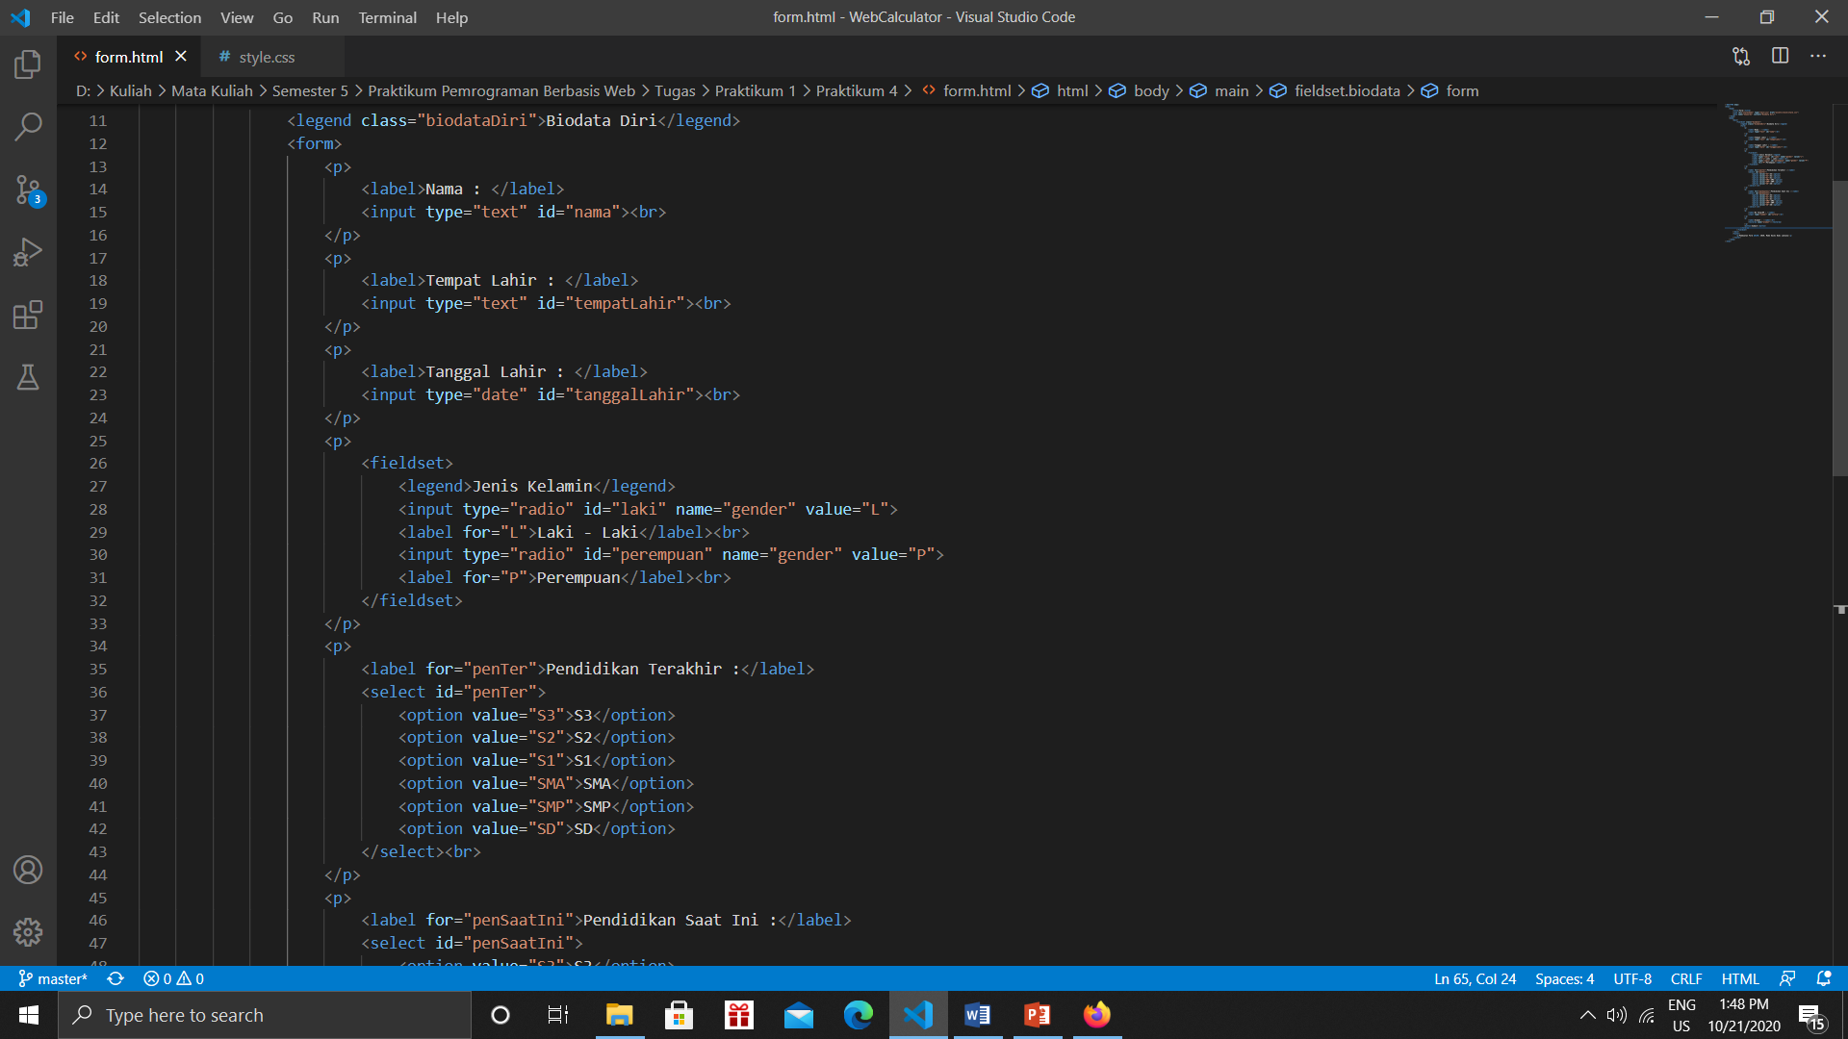

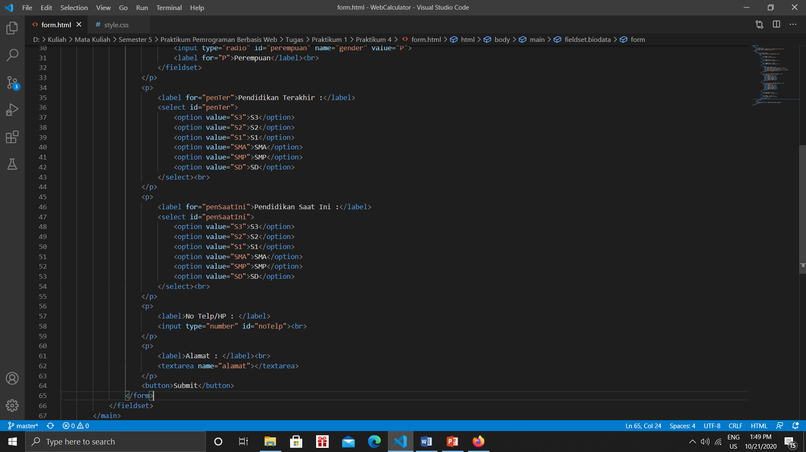

### 3.1.2 Meta Element

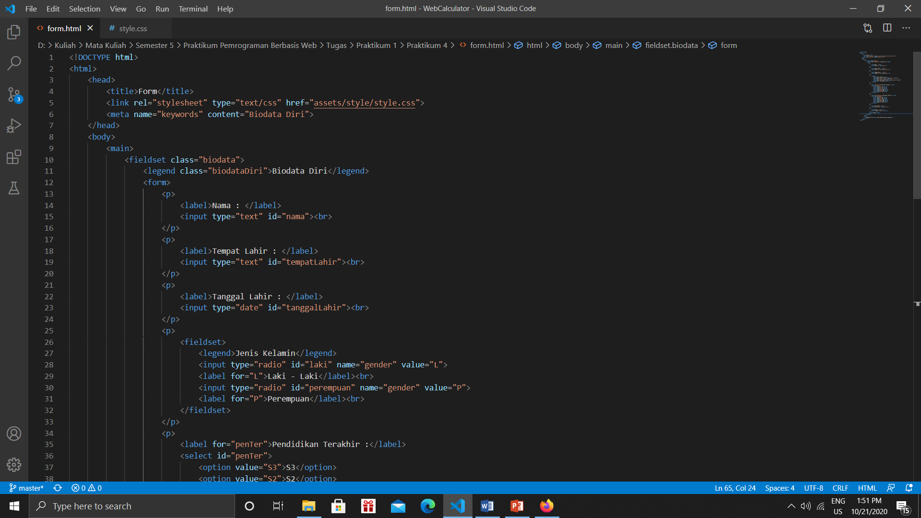

## **3.2 Tampilan**

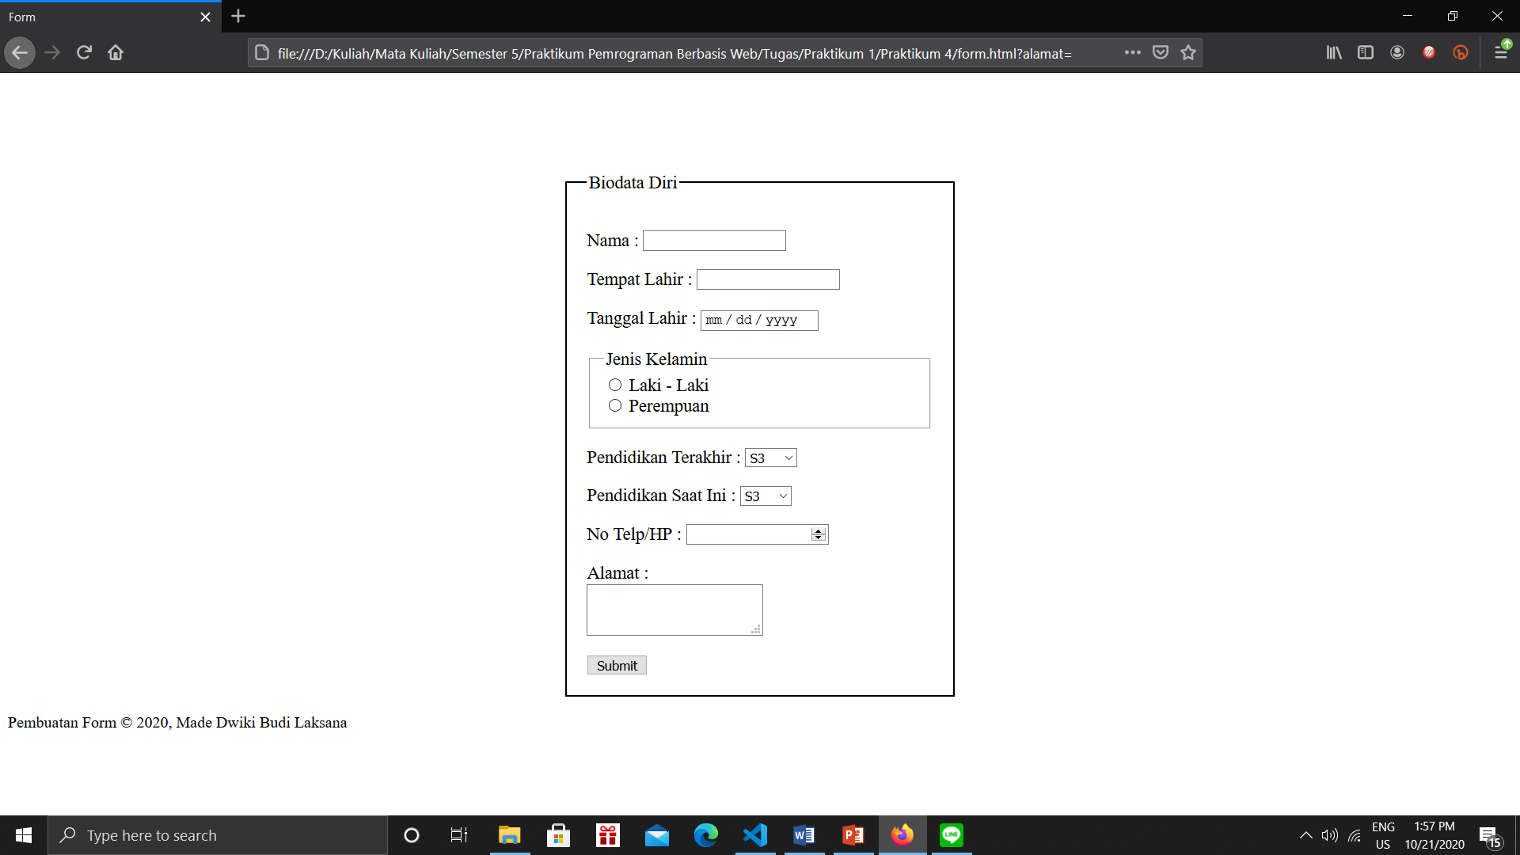

# **BAB IV**

**PENUTUP**

## **4.1 Simpulan**

Dalam Pembuatan form terdapat element – element. Element – element tersebut seperti FORM, INPUT, SELECT, TEXTAREA, OPTION, NAME. Meta adalah elemen atau *tag* dalam bahasa pemrograman HTML atau XHTML yang berfungsi sebagai pemberi informasi metadata dari sebuah halaman web.

## **4.2 Saran**

Dalam Laporan ini masih banyak kurang dijelaskan mengenai pembuatan form.

# **DAFTAR PUSTAKA**

Petanikode, 2020, Belajar HTML #11: Cara Membuat Form di HTML, Petanikode, dilihat 21 Oktober 2020, <<https://www.petanikode.com/html-form/> >